2009级《工程制图》期中试卷 A 答案
**************************************************班级
**************************************************姓名
**************************************************学号
******************************************************************************************************************************************************************************************************************

题 号 | 一 | 二 | 三 | 四 | 五 | 六 | 七 | 八 | 九 | 总分
得 分
批 阅

一、填空：（每空1分，共11分）
1、点的X坐标为零时，点在 W面上 ，点的X、Y坐标为零时，点在 Z轴上 ，点的三个坐标均为零时，点在 坐标原点上 。
2、三视图的投影规律为：主视俯视 长对正 ，主视左视 高平齐 ，俯视左视 宽相等 。
3、组合体的组合形式有 叠加 和 切割 两类。
4、按剖切范围分，剖视图可分为 全剖视 、 半剖视 和 局部剖视 三类。
二、判断题：（每题2分，共10分）
1．已知立体的主、俯视图，正确的左视图是（b）。
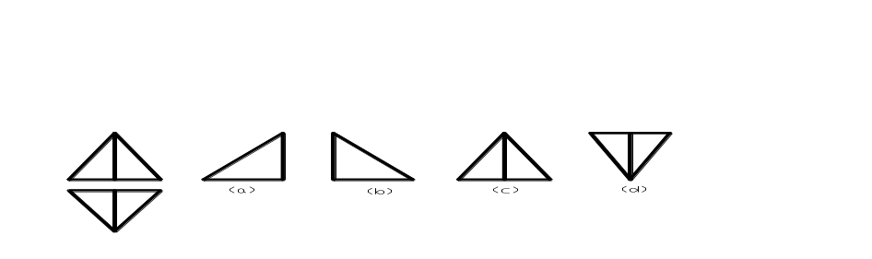

2．已知圆柱被截取切后的主、俯视图，正确的左视图是（c ）。
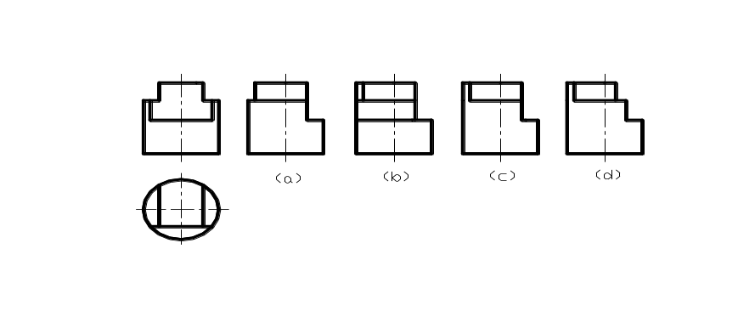

3、已知带有圆孔的球体的四组投影，正确的一组是（c ）。
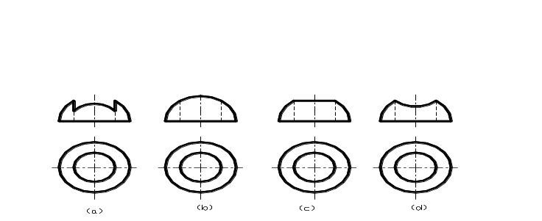
4、已知物体的主、俯视图，正确的左视图是（a）
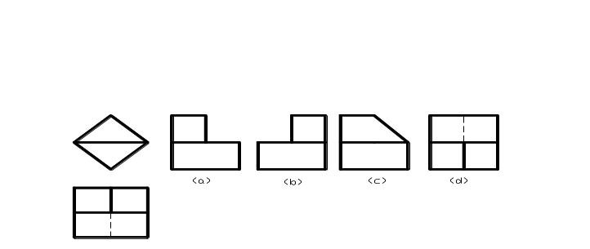
5、根据主、俯视图，判断主视图的剖视图哪个是正确的。（c）
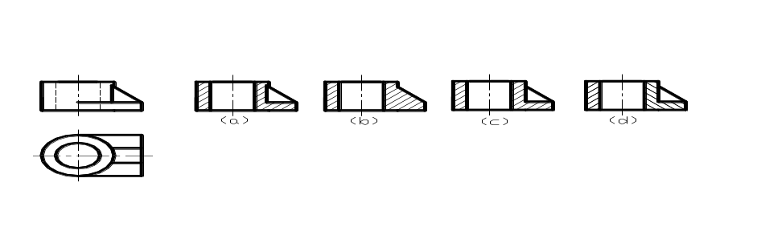
三、试作一直线HG平行与直线AB，且与直线CD、EF相交。（15分）
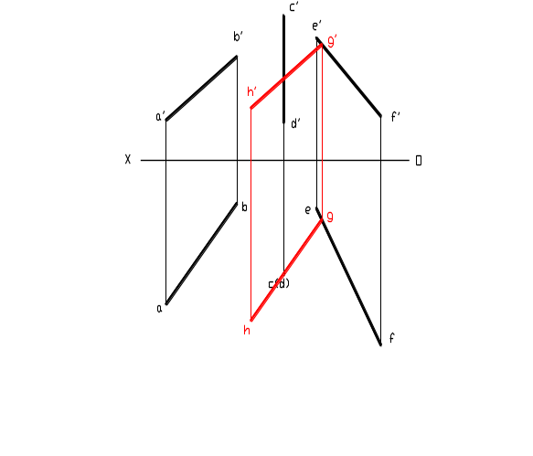
四、已知圆柱被截切后的主、俯视图，求作左视图。（12分）
**************************************************班级
**************************************************姓名
**************************************************学号
******************************************************************************************************************************************************************************************************************
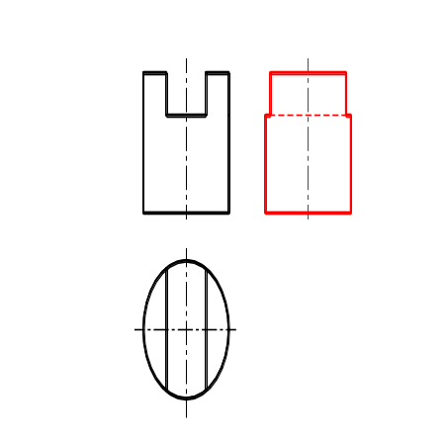
五、根据组合体的两个视图，补画第三视图。（14分）
1． 2.
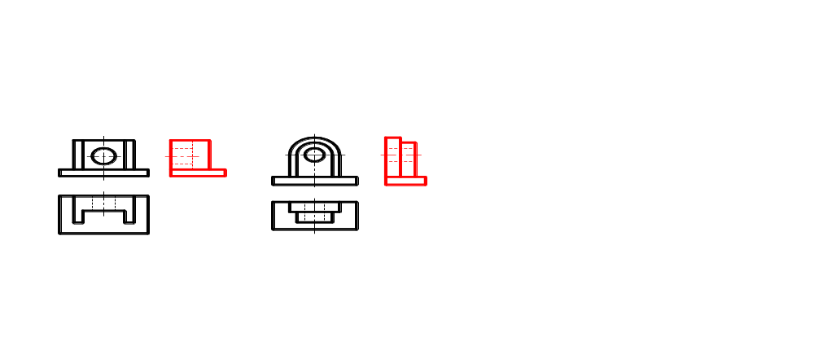

六、补画下列视图中所缺线条。（12分）
1. 2.
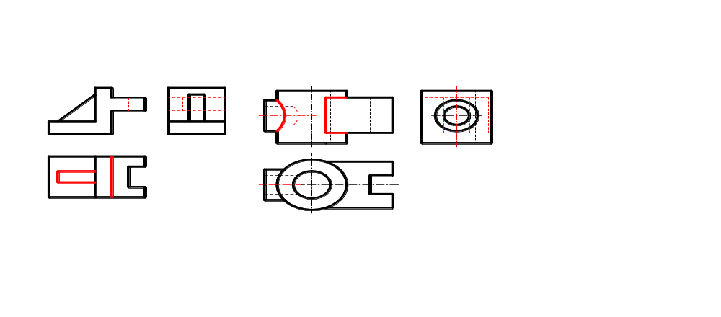
七、根据所给组合体的主视图，构想三种不同的组合体并画其俯、左视图。（15分）
1． 2． 3．
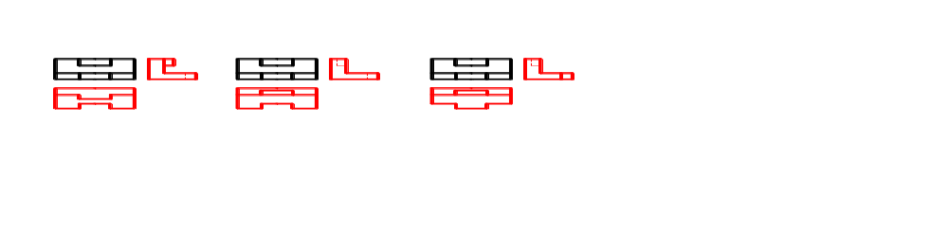

八、将主视图改画成剖视图，不需要的线条打“×”。（10分）
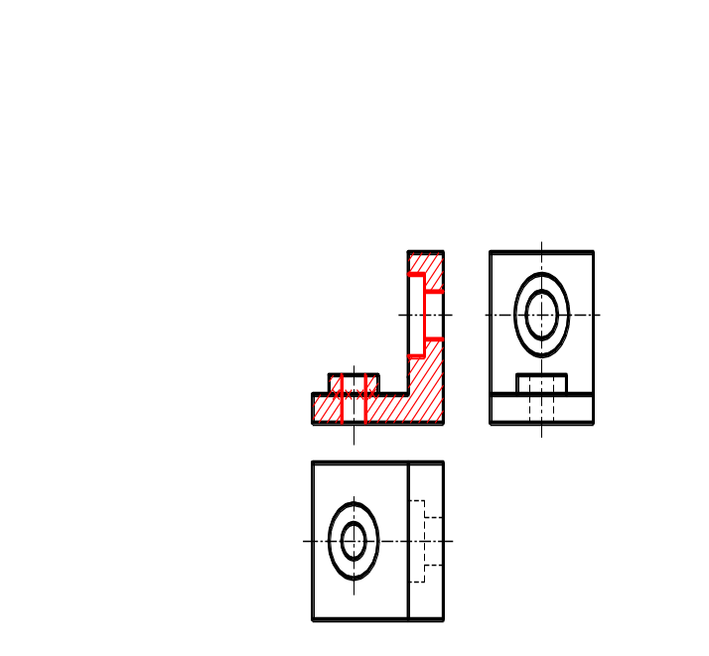
九、作A—A断面图和B—B断面图（键槽深4 mm）。（11分）
